Отчет о заседании СНО кафедры акушерства и гинекологии
(13 ноября 2013г.)

Темой очередного заседания СНО кафедры акушерства и гинекологии стал разбор клинического случая исхода беременности после лапароскопической цистэктомии в сроке 17 недель. Разбор провела ассистент кафедры акушерства и гинекологии Мигулина Н.Н.
В ходе краткого изложения истории родов Наталья Николаевна акцентировала внимание на возможных рисках осложнения беременности при подобной патологии. К счастью, в конкретном примере, исход был благоприятным, хотя не обошлось без осложнений в виде преэклампсии средней степени. Однако благодаря компетенции и профессионализму акушеров-гинекологов были предприняты эффективные меры помощи. Роды разрешились благополучно.
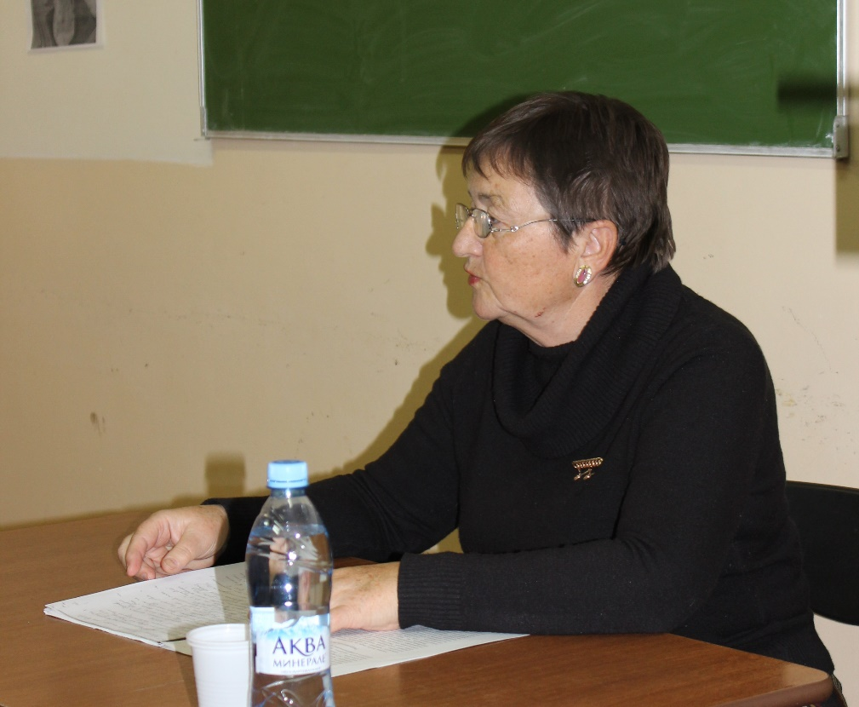
Данный клинический случай показал важность своевременной диагностики патологии и принятия адекватных решений даже при таких сложных сочетаниях акушерской и гинекологической патологии. Для этого требуются знания особенностей течения беременности с данной патологией, правильной тактики ведения таких пациенток.
Клинический случай вызвал живой интерес у кружковцев. Поэтому во время обсуждения звучало множество вопросов от участников СНО о возможности профилактики и последующих рисках данной патологии.
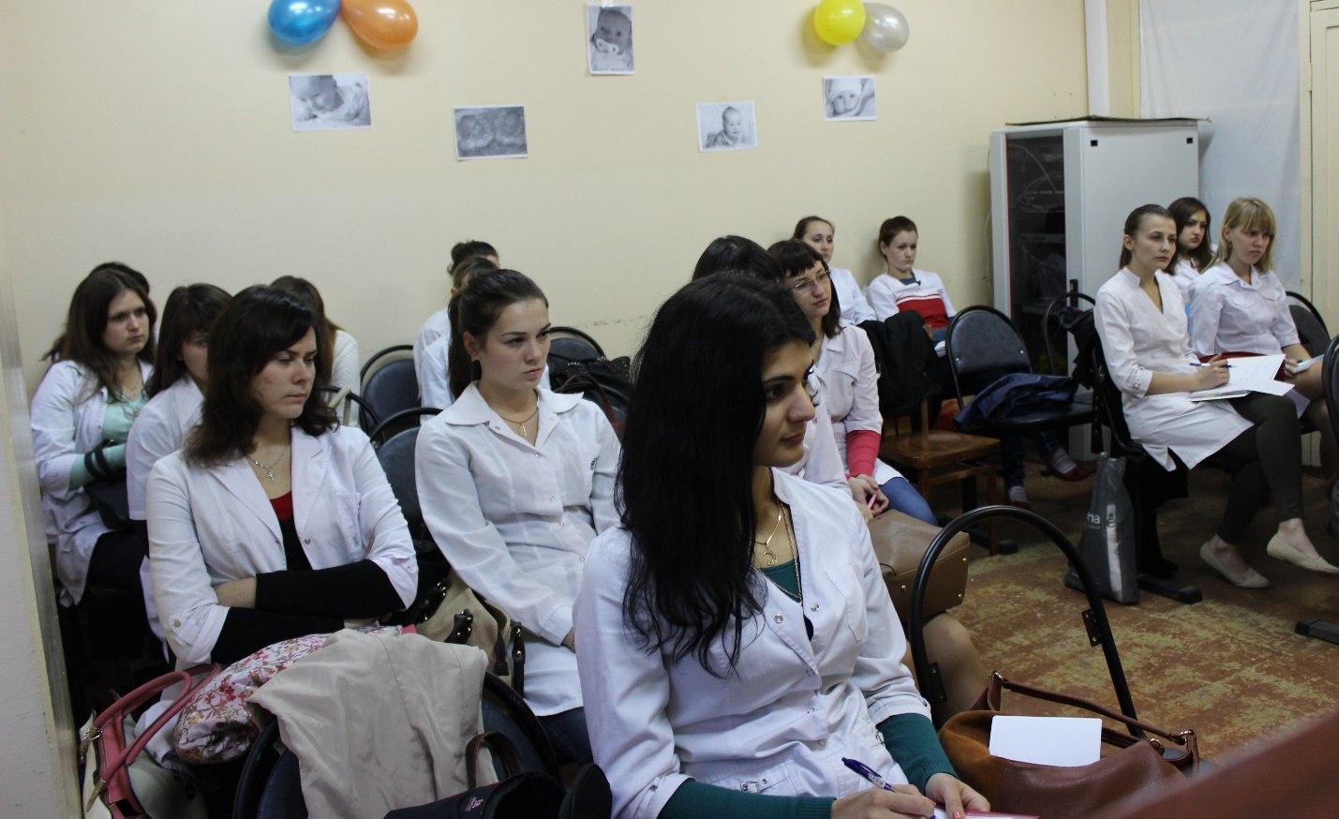
В работе СНО приняли участие студенты 4-го, 5-го и 6-го курсов лечебного и педиатрического факультета.

Велиева Инара, 5 курс, лечебный факультет

